СОВЕТ НАРОДНЫХ ДЕПУТАТОВ
ОЛЬШАНСКОГО СЕЛЬСКОГО ПОСЕЛЕНИЯ
ОСТРОГОЖСКОГО МУНИЦИПАЛЬНОГО РАЙОНА
ВОРОНЕЖСКОЙ ОБЛАСТИ

РЕШЕНИЕ
14 апреля 2025 года № 232
с. Нижний Ольшан

Об утверждении схемы многомандатного избирательного округа для проведения выборов депутатов Совета народных депутатов Ольшанского сельского поселения Острогожского муниципального района Воронежской области

В соответствии со статьей 18 Федерального закона от 12.06.2002 № 67 - ФЗ «Об основных гарантиях избирательных прав и права на участие в референдуме граждан Российской Федерации», статьей 21 закона Воронежской области от 27.06.2007 № 87-ОЗ «Избирательный кодекс Воронежской области», статьей 14 Устава Ольшанского сельского поселения Острогожского муниципального района Воронежской области, рассмотрев решение Территориальной избирательной комиссии Острогожского района Воронежской области от 24.01.2025 № 79/555-20/25 «Об определении схемы избирательных округов для проведения выборов депутатов Совета народных депутатов Ольшанского сельского поселения Острогожского муниципального района Воронежской области», Совет народных депутатов Ольшанского сельского поселения Острогожского муниципального района Воронежской области
РЕШИЛ:

1. Утвердить схему многомандатного избирательного округа по выборам депутатов Совета народных депутатов Ольшанского сельского поселения Острогожского муниципального района Воронежской области в виде единого десятимандатного избирательного округа в границах Ольшанского сельского поселения Острогожского муниципального района Воронежской области сроком на 10 (десять) лет согласно приложению № 1 к настоящему решению.
2. Утвердить графическое изображение схемы Ольшанского единого десятитимандатного избирательного округа по выборам депутатов Совета народных депутатов Ольшанского сельского поселения Острогожского муниципального района Воронежской области согласно приложению № 2 к настоящему решению.
3. Обнародовать настоящее решение в соответствии с Порядком обнародования нормативно-правовых актов Ольшанского сельского поселения Острогожского муниципального района Воронежской области.
4. Настоящее решение вступает в силу со дня его официального обнародования.

Глава Ольшанского сельского поселения Ю.Е. Токарев
А.А. Коробкина
Приложение № 1
к решению Совета народных депутатов Ольшанского сельского поселения Острогожского муниципального района Воронежской области
от 14.04.2025 г. № 232

С Х Е М А
многомандатного избирательного округа
для проведения выборов депутатов Совета народных депутатов
Ольшанского сельского поселения Острогожского муниципального района Воронежской области

Ольшанский единый десятимандатный избирательный округ
В него входят избиратели, проживающие в:
- село Нижний Ольшан Ольшанского сельского поселения Острогожского муниципального района Воронежской области,
- село Верхний Ольшан Ольшанского сельского поселения Острогожского муниципального района Воронежской области,
- хутор Засосна Ольшанского сельского поселения Острогожского муниципального района Воронежской области,
- деревня Коловатовка Ольшанского сельского поселения Острогожского муниципального района Воронежской области,
- хутор Шинкин Ольшанского сельского поселения Острогожского муниципального района Воронежской области.

Количество избирателей по состоянию на 1 января 2025 года– 826.
Приложение № 2
к решению Совета народных депутатов Ольшанского сельского поселения Острогожского муниципального района Воронежской области
от 14.04.2025 г. № 232

Графическое изображение схемы избирательного округа по выборам депутатов Совета народных депутатов Ольшанского сельского поселения

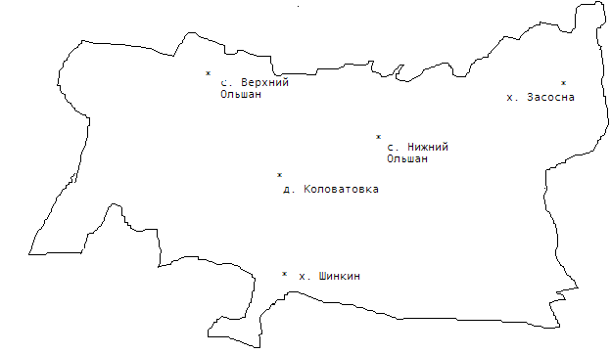

Глава Ольшанского сельского поселения Ю.Е. Токарев
УТВЕРЖДАЮ:
Глава Ольшанского сельского поселения
Острогожского муниципального района
Воронежской области
м.п. __________________ Ю.Е.Токарев
от «14» апреля 2025 года

АКТ
Обнародования решения Совета народных депутатов Ольшанского сельского поселения Острогожского муниципального района Воронежской области от 14.04.2025 г. № 232 «Об утверждении схемы многомандатного избирательного округа для проведения выборов депутатов Совета народных депутатов Ольшанского сельского поселения Острогожского муниципального района Воронежской области»

«14» января 2025 г.
с. Нижний Ольшан
Мы, нижеподписавшиеся, специальная комиссия по обнародованию муниципальных правовых актов Ольшанского сельского поселения в составе:
- председатель специальной комиссии – Токарев Ю.Е.- глава Ольшанского сельского поселения;
члены комиссии:
- Пушкарёва Е.И.- зам. председателя Совета народных депутатов Ольшанского сельского поселения;
- Жаронкина В.В.- депутат Совета народных депутатов Ольшанского сельского поселения;
- Коробкина А.А.- ведущий специалист администрации Ольшанского сельского поселения;
Руководствуясь статьёй 44 Федерального закона от 6.10.2003г. № 131-ФЗ «Об общих принципах организации местного самоуправления в Российской Федерации», обнародовали в соответствии с Уставом Ольшанского сельского поселения решение Совета народных депутатов Ольшанского сельского поселения от 14.04.2025 г. № 232 «Об утверждении схемы многомандатного избирательного округа для проведения выборов депутатов Совета народных депутатов Ольшанского сельского поселения Острогожского муниципального района Воронежской области» путём размещения на информационных стендах, расположенных: здание администрации Ольшанского сельского поселения, ул. Молодежная, 11, здание МОУ Нижнеольшанская СОШ, ул.Почтовая, д.13, здание ДК с.Нижний Ольшан, ул.Почтовая, д.32, здание Шинкинского сельского клуба – хутор Шинкин, ул.Заречная, д.6, здание Верхнеольшанского фельдшерско-акушерского пункта – село Верхний Ольшан, ул.Ольшанская, д.18 с целью доведения до сведения жителей, проживающих на территории Ольшанского сельского поселения.
В чем и составлен настоящий акт.
Председатель комиссии Ю.Е. Токарев
Зам председатель Совета Пушкарёва Е.И.
народных депутатов
Члены комиссии Жаронкина В.В.
Коробкина А.А.

